«Мы выбираем жизнь»
Формирование здорового образа жизни сегодня является актуальной темой для любого человека, будь то взрослый или подросток.
13 декабря в Новосильском центральном доме культуры прошёл ежегодный конкурс агитбригад «Мы выбираем жизнь», посвящённый Всемирному дню борьбы со СПИДом.
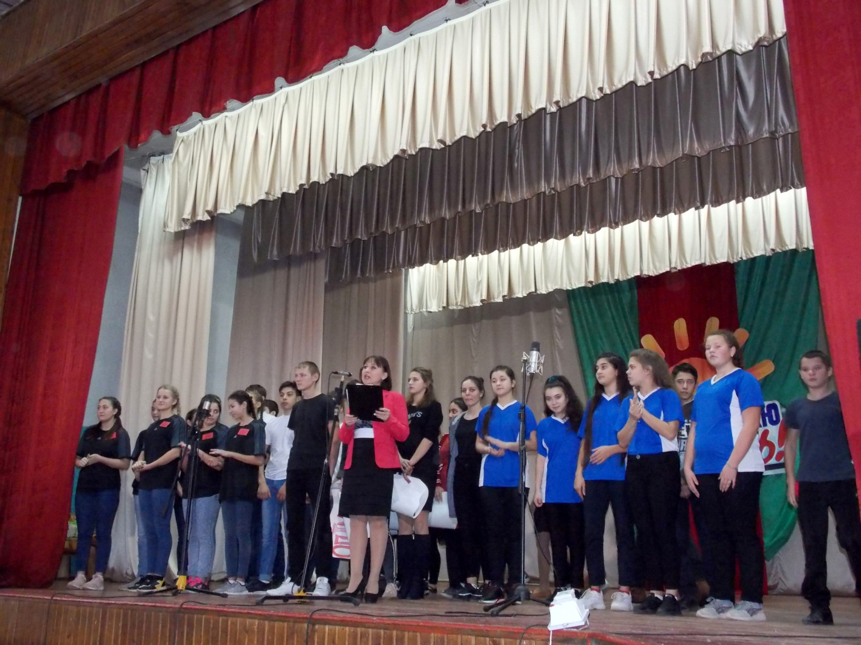
Участники конкурса постарались убедить жюри и зрителей, в том, что физическое и духовное здоровье, отсутствие вредных привычек – это девиз нынешней молодёжи.
В районном конкурсе приняли участие 8 команд: команда Новосильской школы «Актуальные люди» (рук. А.Клименко), Голунская школа «Здоровые ребята» (рук. С.Маслова), Прудовская школа «Лидер» (рук. Н.Фомина), «Центр творчества» - «Позитив» (рук. Е.Ефремова), «Орловский техникум агробизнеса и сервиса» - «Оптимизм» (постановка К.Кофеева, рук. Е.Ефремова), Вяжевский сельский дом культуры - «Горячие сердца» (рук. Е.Букина), Селезневский сельский дом культуры - «Позитив» (рук. О.Долгова), волонтерское движение Новосильской школы, команда «Мы вместе» (рук. Н. Гаврикова).
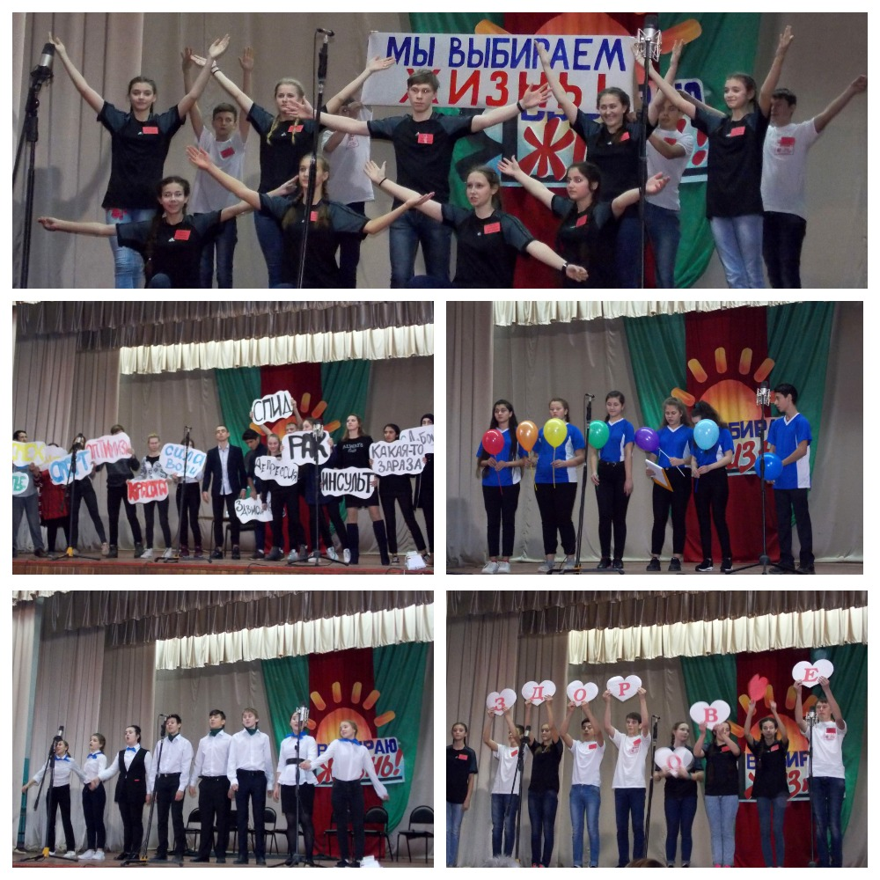
По мнению жюри 1 места в старшей и младшей возрастных категориях заняли воспитанники Новосильской школы – команда «Актуальные люди» и волонтёрское движение, команда «Мы вместе».
2 место в старшей возрастной группе заняла Голунская школа, команда «Здоровые ребята», в младшей группе - Вяжевский сельский дом культуры - «Горячие сердца».
3 места разделили – команды «Позитив» Селезневского дома культуры и Центра детского творчества г. Новосиля.
Победители были награждены ценными подарками и Почётными грамотами. В этом году был учреждён переходящий приз – Кубок победителя, который достался Новосильской школе. Каждый год этот приз будет ждать нового, самого творческого и креативного хозяина. За подготовку и проведение мероприятий и пропаганду здорового образа жизни, председатель жюри Сергей Дьячков наградил заместителя директора по клубной работе Новосильского культурно-досугового объединения Оксану Сыцевич памятным подарком.
Все остальные участника конкурса получили грамоты за участие и сладкие подарки.

